Румянцева Людмила Антоновна, учитель русского языка и литературы МКОУ «Туринская средняя школа-интернат имени Алитета Николаевича Немтушкина» Эвенкийского муниципального района Красноярского края

УРОК ЛИТЕРАТУРЫ В 11 КЛАССЕ

Тема урока: Особенности поэтики Анны Ахматовой

Цель урока: Познакомить учащихся с личностью Анны Ахматовой
Задачи урока:
- дать возможность почувствовать красоту и своеобразие стихов Анны Ахматовой;
- определить особенность лирической героини Анны Ахматовой;
- пробудить желание продолжить знакомство с творчеством поэта.

Оборудование: Два портрета, аудиозапись баллады «Сероглазый король» https://xpleer.com/track/qIUCeJX_CvNCu3dwCR6I5A

На доске эпиграф:
«Стихи Ахматовой просты, немногоречивы, в них поэтесса сознательно умалчивает о многом - и едва ли не это составляемых главную прелесть»
Владислав Ходосевич
I. Вступительное слово.

Нам предстоит познакомиться с личностью и поэзий А.Ахматовой. Одним из необходимых путей открытия поэта должно быть изучение его жизни, которая является основной творчества. «Тот, кто хочет понять поэта, должен идти в страну поэта», - говорил немецкий поэт Иоганн Гете.

Так как время на изучение творчества А.Ахматовой один урок, накануне я дала задание приготовить сообщение о биографии поэта. Сообщение ограничиваем во времени.

II. Сообщение. Слово о поэте.

III. Знакомство с поэзией А. Ахматовой

1. Чтобы эмоционально приготовиться к восприятию стихов поэтессы, я предлагаю послушать балладу «Сероглазый король», положенную на музыку, в исполнении знаменитого исполнителя романсов А.Вертинского. Это самая короткая в мире баллада.
Слушание баллады «Сероглазый король» в грамзаписи.

2. На примере баллады несложно определить черты лирической героини. Какой вы её представляете?
Способная на глубокие, сильные чувства, смиренная, с достоинством переживающая печаль, любовную потерю. Предметные образы связаны с глубокими душевными переживаниями. Они как бы задержались помимо воли в памяти лирической героини в момент еще до конца не осознанной потери. Это осенний вечер, охота, старый дуб, трубка, камин, шелест тополей. В этом стихотворении наглядно видно, что черты лирического героя создаются на основе переживаний, а не поступков.

3. Образ лирической героини А.Ахматовой отразился и в живописи. Наиболее удачно выражен в
портрете художника-авангардиста начала 20 века Натана Альтмана (рассматривают портрет)

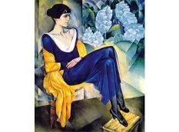

Художник соединил в нем реальное и воображаемое. Фигура А.Ахматовой в кресле, лишенном опор, как бы плывет в пространстве, унося её в поэтические фантазии. При этом ощущается женственная хрупкость и сила характера, страдальческий излом и высокая умиротворенность.

4. С выходом первого сборника «Вечер» стало ясно: в поэзии появился яркий женский голос. А.Ахматова вошла в яркую плеяду поэтов Серебряного века уверенно и внесла свой поэтический мир. Каков он? В качестве провожатого при погружении в него возьмем поэта, современника Анны Андреевны, Михаила Кузьмина, который был автором предисловия к первому сборнику стихов А.Ахматовой «Вечер» Кузьмин определил основные особенности поэзии А.Ахматовой.

5. Работа в группах с раздаточным материалом.
- Предлагаю вам сделанные мною выписки из статьи Кузьмина. Ваша задача – внимательно прочитать их и сформулировать своими словами черты поэзии А.Ахматовой, отмеченные Кузьминым.
- Выступления учащихся
- А теперь уточним формулировки, запишем в тетради (на развороте боковой доски заранее сделаны записи):
Глубина и сила выражения чувств.
Предметности образов. «Ващелюбовь» (Кузьмин).
Говорящие детали
«Чужда манерности» (Кузьмин)
Лаконизм, аскетичность в выборе поэтических средств

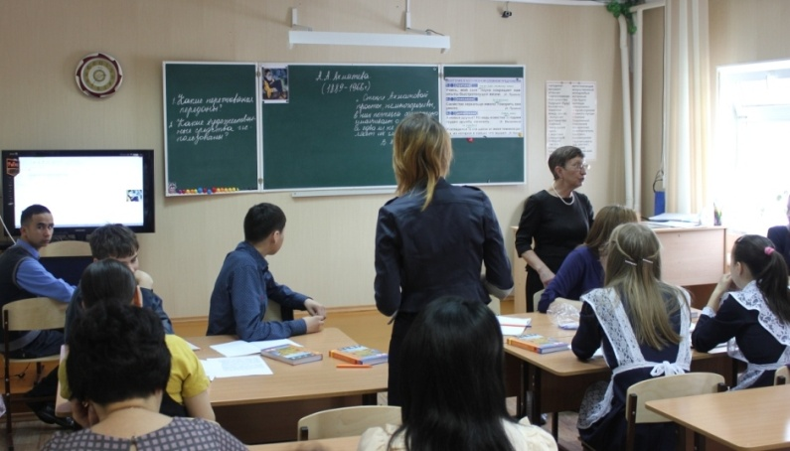

IV. Анализ стихов А.Ахматовой (работа в группах). Попробуем увидеть особенности поэзии А.Андреевны на примере стихов из разных сборников:

Первая группа читает и комментирует стихотворение из сборника «Вечер» «Песня последней встречи» (1911 г.)
- Какие переживания переданы? (Растерянность, душевное опустошение, переживание разлуки, трагедия расставания).
- Какие художественные средства использованы автором? (Восклицательные предложения, детали внешнего мира, разговорная речь, смена ритма, эпитеты, метафора).

Вторая группа работает со стихотворением из сборника «Четки» «В последний раз мы встретились тогда…» (1914 г.)
- В основную, любовную тему стихотворения вплетается тема города. Так, героем лирики Ахматовой становится Петербург. Звучит мотив непонимания, отчужденности. Соединяются обыденные детали петербургского пейзажа с глубиной переживаний лирической героини. Приметы Петербурга здесь – знак разлуки. Стихотворение отличается лаконизмом. Автор использует сравнение, эпитеты.
Третья группа анализирует стихотворение «Уединение» из сборника «Белая стая» (1915 г.)
- В стихотворении определяется новая тема поэта и поэзии, её назначения. Появляется образ лирической героини, близкий «Пророку» М. Ю. Лермонтова. Она не жалуется, а спокойно воспринимает возложенную на неё миссию. Возникает образ Музы, созданный с помощью синекдохи. Эта тема будет присутствовать и дальше в творчестве А.Ахматовой. Широко используются иносказание, эпитеты.

Четвёртая группа представляет стихотворение «Мужество» из сборника «Нечет» (1946 г.)
- Родина в этом стихотворении отождествляется с русской речью, с родным словом, с самым дорогим, за что стоит бороться, что необходимо мужественно отстаивать. Ахматовское «мы» - это голос всего народа, объединенного словом. Стихотворение отличается высокой патетикой и мужеством, хранившими, как святыню, «великое русское слово» Ахматова видит свое предназначение в том, чтобы стать голосом мужества и скорби, разделить судьбу своей страны.

Вывод: Какие основные мотивы мы можем определить в лирике А.Ахматовой? (Запись на доске и в тетради)
1) Любовная лирика
2) Тема Петербурга
3) Тема поэта и поэзии
4) Тема единства со своим народом

V. Итог урока.
- И в заключении я хочу прочитать еще одно стихотворение А.А.Ахматовой, которое поможет вам понять позицию Ахматовой – поэта «Мне ни к чему одические рати ….»
- Так в чем же видит А.Ахматова природу творчества?
- Творчество для нее – явление того же порядка, что и жизнь. Стихи возникают из гущи самой жизни, простой и негромкой. А задача поэта – услышать, уловить это все. Поэзия вырастает из «сора земли», поднимает с собой человека, земное хочет быть услышанным – через поэта – и обрести бессмертие.

VI. Домашнее задание.
Материал учебника. Записи в тетради. Выучить стихотворение, прокомментировать (на выбор).

Литература.
Ахматова А.А. Собр.соч. в 2т. М. «Правда», 1990 г.
Ахматова А.А. Вечер. Стихи – М.: Книга, 1988 г.
Коваленко С.А., Анна Ахматова – М.: Молодая гвардия, 2004 г.
Журнал «Литература в школе» №6 2015 г., стр.20

